ОРГАНИЗАЦИЯ ДОРОЖНОГО ДВИЖЕНИЯ

ТЕМА 1
Общие положения ПДД
(ПДД, глава 1)

Как принимают теоретический экзамен
О Правилах дорожного движения
Кто виноват?
Транспортные средства
Дорога и её элементы

Как принимают теоретический экзамен

Любой желающий получить водительские права должен пройти обучение в автошколе, после чего сдать в подразделении ГИБДД два экзамена – теорию и практику. Практический экзамен для автомобилистов состоит из двух этапов – «площадки» и «города». Мотоциклисты сдают вождение только на площадке.

Какие цели стоят перед будущим водителем
Если Вы только начинаете обучение, подготовка к экзаменам кажется Вам главной задачей. На данном этапе это действительно так. Но ведь с получением прав Ваша автомобильная жизнь не заканчивается, а только начинается. Чтобы стать настоящим водителем, мало иметь в кармане водительское удостоверение – нужно научиться управлять автомобилем спокойно, уверенно, а главное – безопасно для себя и окружающих. А для этого необходимо знать и понимать не только отдельные пункты Правил, но и многие вещи, о которых в них не говорится. Поэтому в процессе обучения мы будем не просто изучать «дорожную азбуку», а постигать многочисленные секреты и тонкости безопасной и безаварийной езды.

Теоретический экзамен принимается в ГИБДД на компьютерах. Каждый экзаменационный билет состоит из 20 вопросов (задач), относящихся к различным темам теоретического курса. На каждый вопрос есть несколько вариантов ответа. Вы можете быть совершенно уверены в том, что только один из них является правильным. Его-то и надо найти и выбрать.

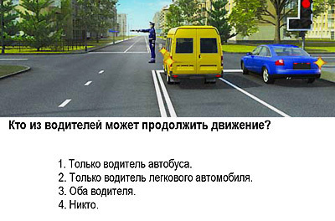
Время на выполнение заданий экзаменационного билета составляет 20 минут. Это означает, что в среднем на каждую задачу отводится по одной минуте. Будущий водитель может сделать в билете не более двух ошибок, причем в задачах на разные темы. За каждую ошибку он получает пять штрафных вопросов и пять дополнительных минут. Если в штрафных вопросах допущена хотя бы одна ошибка, то экзамен считается не сданным. Пересдать его можно не ранее чем через неделю.
Где бы Вы ни сдавали экзамен, порядок его проведения, компьютерная программа и общий перечень задач будут совершенно одинаковыми. Задачи не являются секретными – их можно найти в Интернете или в книжном магазине.
Чтобы успешно справиться с экзаменом, нужна тренировка, представляющая собой многократное решение всех экзаменационных задач. Количество необходимых повторений зависит от индивидуальных способностей ученика и может очень сильно различаться. В ходе наших занятий, изучая те или иные темы, мы будем решать соответствующие задачи и постепенно освоим каждую из них.

О Правилах дорожного движения

Правила дорожного движения, или сокращенно ПДД, – это документ, который утверждается Правительством РФ. Нынешние Правила начали действовать 1 января 1994 г. За минувшие годы в них более пятидесяти раз вносились изменения и дополнения.

ПДД в России и других странах
Согласно пункту 1.1 Правила дорожного движения являются едиными на всей территории России. Больше того, отечественные правила движения однотипны с дорожными правилами других стран, подписавших два международных договора – Конвенцию о дорожном движении и Конвенцию о дорожных знаках и сигналах. Правда, в государствах с левосторонним движением, которые не присоединились к этим конвенциям, просто так сесть за руль и поехать у Вас не получится – потребуется специальная подготовка. Левостороннее движение существует в Австралии, Великобритании, Индии, Индонезии, на Кипре, в Новой Зеландии, Пакистане, Сингапуре, Таиланде, ЮАР, Японии... и еще в 60 странах, не столь заметных на географической карте.

Правила дорожного движения тесно связаны с другим важным документом – Кодексом РФ об административных правонарушениях (КоАП РФ). 12-я глава Кодекса предусматривает виды и размер наказания для водителей и пешеходов за нарушение тех или иных требований Правил.
Сопоставляя пункты ПДД и статьи административного кодекса, Вы увидите зависимость: как правило, чем опаснее нарушение, тем строже наказание. За грубые нарушения Правил, помимо штрафа может быть предусмотрено лишение водительских прав на определенный срок, обязательные работы и даже административный арест на срок до 15 суток.
Статьи, имеющие отношение к участникам дорожного движения, есть и в Уголовном кодексе. В первую очередь, они применяются к тем, кто по своей вине совершил дорожно-транспортное происшествие с тяжелыми последствиями.

Кто виноват?

Каждый день, час, минуту и секунду на наших дорогах возникают тысячи ситуаций, требующих от водителя или пешехода тех или иных действий. Если бы Правила дорожного движения давали указания по поводу каждой из этих ситуаций в отдельности, они были бы толще романа «Война и мир». Естественно, такую книгу не осилил бы ни один ученик автошколы.
Получается, что с одной стороны, Правила должны быть компактными, а с другой – универсальными, то есть написанными так, чтобы их действие можно было распространить на все или почти все случаи жизни. Кроме того, в ПДД должно быть четко оговорено, что можно, а что нельзя, что считается нарушением, а что не считается.

ПДД и законность
Представьте себе такой диалог между автоинспектором и водителем:
- Вы нарушили правила остановки.
- С чего Вы взяли, что я их нарушил?
- Но Вы же мешаете дорожному движению.
- А я считаю, что не мешаю. Едут же все мимо, никто не жалуется.
- Вы бы не мешали, если бы остановились вон там, через 15 метров.
- А откуда Вы знаете, что там 15 метров, а не 10 или 20?
- А мне так кажется! Платите штраф – 3000 рублей.
- А мне кажется, что я ни в чем не виноват, а Вы ко мне придираетесь. И штраф выписываете незаконно. И потом, почему 3000 рублей, а не 500 или 1000?..

Такой разговор можно вести до бесконечности. А между тем, по закону человек не считается виновным и не должен подвергаться наказанию, если его вина не доказана. Предъявляя претензии к водителю, автоинспектор не имеет права руководствоваться собственными представлениями о добре и зле. Он может применить наказание только в том случае, если найдет в ПДД соответствующий пункт, требования которого были нарушены. О том, как наказывать за те или иные нарушения, на какую сумму оштрафовать, или на какой срок лишить прав, сказано в статьях Кодекса об административных правонарушениях. И если в ПДД нет такого пункта, а в КоАПе – соответствующей статьи, то никто не вправе подвергнуть водителя наказанию или ограничить его законные права.

Есть и другая сторона вопроса. Когда происходит ДТП, и наносится вред жизни, здоровью или имуществу людей, кто-то должен нести за это ответственность. Иначе говоря, при расследовании дорожно-транспортного происшествия обязательно нужно найти виновника – того, кто нарушил те или иные требования Правил. А значит, сами Правила должны быть написаны так, чтобы при любом ДТП автоинспектор всегда мог не только определить, кто прав, а кто виноват, но и четко доказать вину нарушителя в суде. И надо сказать, что с этой задачей тоненькая книжечка ПДД справляется весьма успешно. Как это ей удается?
Всё дело в том, что подавляющее большинство ДТП происходит в тех случаях, когда водители или пешеходы двигались одновременно наперерез друг другу вместо того, чтобы соблюдать определенную последовательность. Иначе говоря, кто-то из них пытался пройти или проехать без очереди. Чтобы установить правильную очередность движения, достаточно ввести два понятия, с помощью которых всегда можно определить, кто кого должен пропустить вперед. Эти два важнейших понятия названы в Правилах дорожного движения преимуществом (или, иначе говоря, приоритетом) и требованием уступить дорогу (или, иными словами, не создавать помех) другим участникам движения. А дальше остаётся только расписать для типовых дорожных ситуаций, кто обладает преимуществом, а кто должен уступить дорогу. И тогда в случае совершения ДТП становится очевидным, кто виноват, а кто нет.
В большинстве случаев Правила четко оговаривают, что один участник движения имеет преимущество перед другим. Например, водитель, который выезжает из двора, всегда должен пропустить того, кто движется по дороге. В таком случае можно говорить, что два водителя находятся в неравных условиях. Но иногда возникают ситуации, когда условия оказались равными, и очередность проезда в Правилах не оговорена. Однако это вовсе не означает, что водители должны ехать друг на друга, отчаянно сигналя.
В таких случаях действует универсальное правило «помехи справа» - оно состоит в том, что водитель должен пропускать всё, что приближается к нему с правой стороны. Если речь идет о встрече двух участников движения, траектории которых пересекаются в одной точке, то один из них обязательно окажется правее другого (а другой – левее первого). Поэтому бывает очень легко определить, кто для кого является помехой справа. Только нужно четко понимать, что правило помехи справа действует только тогда, когда преимущество одного участника движения перед другим в Правилах не прописано. Если же кто-то и так имеет преимущество (например, двигаясь через перекресток по главной дороге), то не совершенно неважно, оказался ли он справа или слева от другого транспортного средства.

В этом примере два мотоциклиста находятся в равных условиях:

Ролик «Помеха справа»

А в этом примере условия заведомо неравные, поскольку главная дорога пересекается со второстепенной:

Ролик «Преимущество»

В Правилах обычно не говорится, каким образом водитель должен уступить дорогу. Это зависит от конкретной ситуации. В одних случаях необходимо остановиться и подождать, в других достаточно снизить скорость или просто внимательно посмотреть в нужном направлении и убедиться, что там никого нет. Главное при этом – не стать помехой на пути другого транспортного средства. Если у водителя, имеющего преимущество, была возможность беспрепятственно проехать туда, куда он собирался, не тормозя и не крутя руль вопреки своим первоначальным намерениям – значит, дорогу ему уступили. Если ему пришлось снижать скорость или уклоняться от столкновения с тем, кто перегородил ему путь – значит, дорогу ему не уступили.

В то же время участников ДТП не всегда удаётся так легко поделить на «плохих» и «хороших». При более внимательном разбирательстве зачастую выясняется, что и виновник не так уж виноват, как казалось поначалу, да и потерпевший не так уж безгрешен. Когда на дороге из-за чьей-то ошибки возникает опасность для движения , другие водители, а также пешеходы своими действиями либо бездействием могут усугубить ее или, наоборот, свести риск к минимуму. Правила требуют, чтобы каждый водитель – даже тот, кто не нарушает Правила – сделал всё возможное, чтобы компенсировать чужую ошибку и не доводить ситуацию до аварийной. Об этом четко сказано в пункте 1.5 .
Если человек не разбирается в ПДД, не понимает сигналов светофора или регулировщика, не ориентируется в дорожных знаках и разметке, то, сев за руль, он может натворить много бед. Незнание правил дорожного движения не освобождает от ответственности за их нарушение. Об этом говорится в пунктах 1.3 и 1.6 ПДД.

Понятия опасность для движения, преимущество и требование уступить дорогу расшифровываются в пункте 1.2 ПДД. В этом же пункте приводятся определения и других терминов, которые будут встречаться в тексте Правил. Мы будем изучать их по мере прохождения теоретического курса, а для начала нам нужно разобраться с тем, что означает термин «транспортное средство».

Транспортные средства

Перемещаться из одного места в другое можно тремя способами – пешком, верхом или на транспортном средстве. Если использовать транспортное средство (далее для краткости будем называть его ТС), то получается быстрее и удобнее.
Обратите внимание на то, что это понятие включает в себя всё, что способно ездить по дороге. Некоторые считают, что вместо него достаточно сказать «автомобиль», но это неверно – в таком случае будут упущены автобусы, тракторы, мотоциклы, мопеды, велосипеды, гужевые повозки и так далее.
Транспортные средства делятся на механические и немеханические, рельсовые и безрельсовые, маршрутные и немаршрутные. Механическое ТС – это любое ТС, имеющее двигатель: мопед, мотоцикл, автомобиль, электромобиль , автобус, трамвай, трактор и т.д. К немеханическим ТС относится то, что двигателя не имеет – прицепы, велосипеды, гужевые повозки и инвалидные коляски.
Еще проще дело обстоит с рельсовым и безрельсовым транспортом. Рельсовые ТС – это те, что едут по рельсам, то есть трамвай и поезд. Безрельсовые – все остальные. Что касается маршрутных ТС , то здесь нужно четко руководствоваться определением, которое дано в Правилах. Если транспортное средство отвечает всем перечисленным признакам – значит, оно является маршрутным и пользуется определенными привилегиями на дороге.
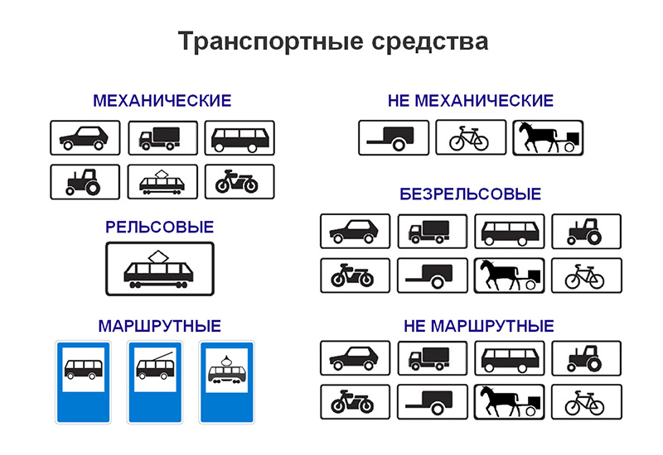
Рис. 1-1

Важной характеристикой любого механического ТС является величина его разрешенной максимальной массы . Она устанавливается заводом-изготовителем для каждой выпускаемой модели и указывается в Руководстве по эксплуатации. Эта величина (её иногда называют «полной массой») включает в себя собственный вес транспортного средства, массу топлива, масла, охлаждающей и других рабочих жидкостей, а также массу перевозимого груза, водителя и пассажиров. Загружать ТС нужно так, чтобы его фактическая масса не превышала величину разрешенной максимальной массы, которую в дальнейшем мы будем называть РММ.
Все транспортные средства (за исключением спецтехники) делятся на шесть категорий, которые обозначаются латинскими буквами «А», «В», «С», «D», «Е» и «М». Те же самые категории, позволяющие управлять соответствующими видами ТС, присваиваются и водительским удостоверениям.
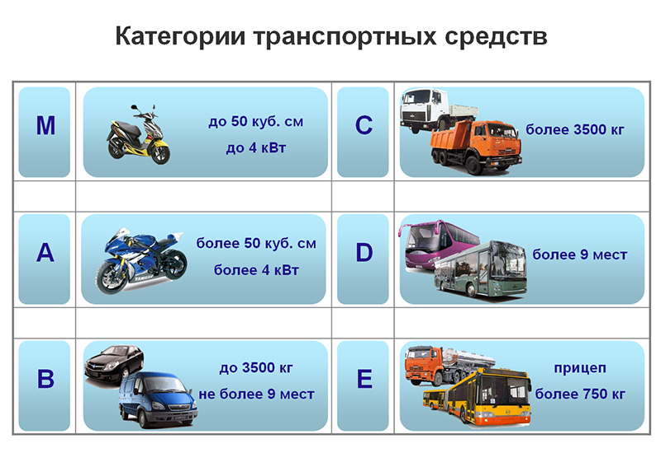
Рис. 1-2

Как видите, категорию «М» образуют мопеды , категорию «А» – мотоциклы, категорию «В» – легковые автомобили и грузовики, имеющие РММ до 3,5 тонны включительно, а в категорию «С» попадают грузовики с РММ более 3,5 тонны. К примеру, автомобили марки «Газель» имеют разрешенную максимальную массу 3,5 тонны и относятся к категории «В», а грузовики, которые крупнее «Газели», уже представляют собой транспортные средства категории «С».
Таким образом, водительское удостоверение категории «В» позволяет управлять не только легковыми автомобилями, но и небольшими грузовиками. На грузовые автомобили категории «В» распространяются те же самые требования Правил и те же самые дорожные знаки, которые касаются легковых автомобилей. Исключение составляют всего два случая, о которых мы будем говорить отдельно.
Также в категорию «В» попадают так называемые минивэны – вместительные легковые автомобили, в которых число пассажирских мест не превышает восьми (а вместе с водительским местом – девяти). Если пассажирских мест больше, то мы имеем дело с микроавтобусом, для управления которым необходимы права категории «D».
Категории «А» – «D», в свою очередь, имеют подкатегории:

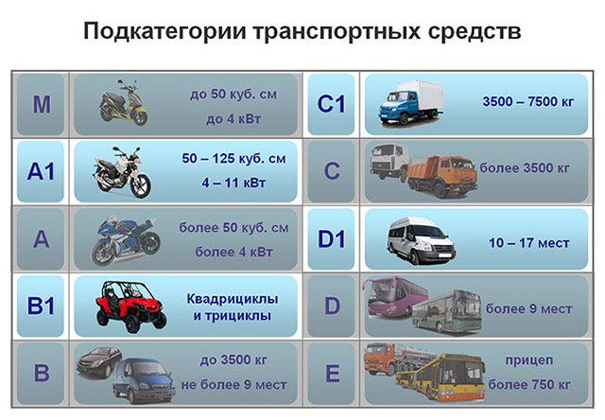
Рис. 1-3

Действие водительского удостоверения «полной» категории «А», «В», «С» или «D» распространяется и на транспортные средства соответствующих подкатегорий, а вот управлять более крупными ТС той же категории водительские права подкатегорий «А1», «В1», «С1» и «D1» не позволяют.
Транспортные средства подкатегории «В1» – трициклы и квадрициклы – могут иметь органы управления, как у мотоцикла или как у автомобиля. Для езды на ТС подкатегории «В1» с мотоциклетными органами управления годится водительское удостоверение категории «А», а с автомобильными – категории «В».
Кроме того, водительские права любой категории или подкатегории позволяют управлять мопедом. Иначе говоря, при выдаче прав категория М проставляется в них автоматически – раз Вы изучили ПДД и обладаете водительскими навыками, то должны справиться с управлением мопедом, особенно если когда-нибудь прежде ездили на велосипеде.
Будущий водитель по собственному желанию может сдавать экзамен по вождению на ТС с автоматической коробкой передач. Управлять таким ТС гораздо проще, однако в этом случае в водительском удостоверении будет сделана отметка «АТ» (автоматическая трансмиссия), которая не позволит без специальной подготовки сесть за руль транспортного средства с механической коробкой передач.
Водительское удостоверение категории «В» допускает буксировку легкового прицепа, имеющего РММ не более 750 кг. Можно буксировать и более громоздкий прицеп, если РММ автомобиля и прицепа в сумме не превышают 3,5 тонны. Иначе потребуются водительские права, в которых отмечена категория «ВЕ». Такие права можно получить, пройдя дополнительное обучение и сдав экзамен по вождению.

Дорога и её элементы

Мы привыкли к тому, что транспортные средства движутся по дороге . Она может быть грунтовой или иметь твердое покрытие (асфальт, брусчатка, гравий и так далее). Кроме того, дорога может быть проложена по мосту, эстакаде и т.п.

Чтобы правильно понимать требования Правил, дорожных знаков и размети, каждый водитель должен знать, из каких частей состоит дорога. Основные элементы дороги показаны на рисунке 1-4. Постарайтесь хорошо их запомнить.
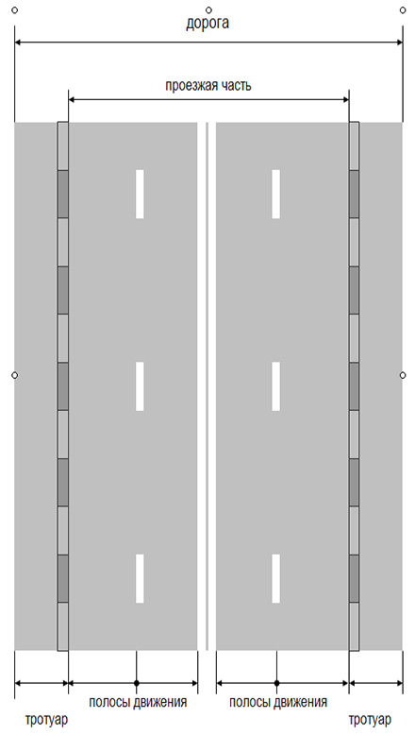
Рис. 1-4

Как видите, внешние края дороги образуют тротуары либо обочины . Они предназначены для движения пешеходов. Между ними располагается проезжая часть , по которой движутся транспортные средства.
На многих дорогах движение по одной и той же проезжей части идет и туда, и обратно. Но встречаются и такие дороги, на которых имеются две проезжие части, отделенные друг от друга разделительной полосой . В этом случае движение по одной проезжей части идет в одну сторону, а по другой – в обратную (рис. 1.5). Разделительная полоса защищает нас от столкновений со встречными ТС, поэтому ее нельзя использовать ни для движения, ни для остановки или стоянки.
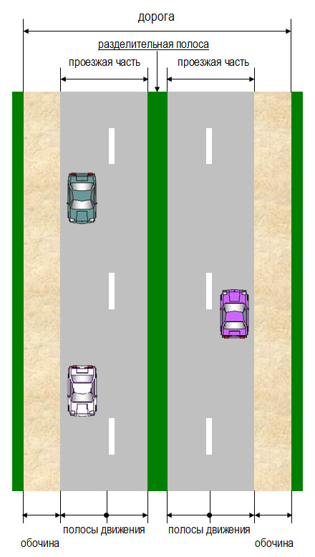
Рис. 1-5

Как правило, разделительная полоса представляет собой газон или специальные защитные барьеры. Но бывает, что она заасфальтирована, а ее границы обозначены сплошными линиями разметки, пересекать которые запрещается (рис. 1-6). Чтобы разделительная полоса действительно разделяла транспортные потоки, эти линии должны располагаться на определенном расстоянии друг от друга (обычно не менее 1,5 – 2 метров). Если же две сплошных линии разметки нанесены рядом, то никакой разделительной полосы они не образуют, а значит, проезжая часть на такой дороге будет только одна (см. рис. 1-4).
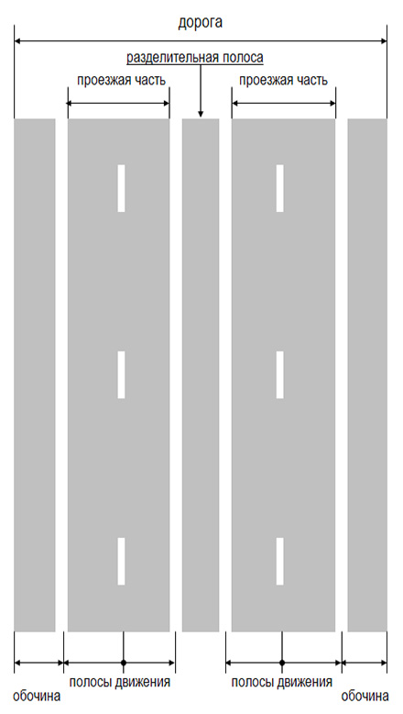
Рис. 1-6

В зависимости от ширины, проезжая часть делится на полосы движения – «коридоры», по которым движутся транспортные средства, Границы полос движения обозначаются линиями дорожной разметки. Когда разметка на дороге отсутствует, водители определяют количество и ширину полос самостоятельно, на глаз.

Проверьте, хорошо ли Вы запомнили элементы дороги, о которых говорилось выше. На рисунке 1-7 они обозначены цифрами. Сможете ли Вы правильно назвать все элементы, показанные на этом рисунке?

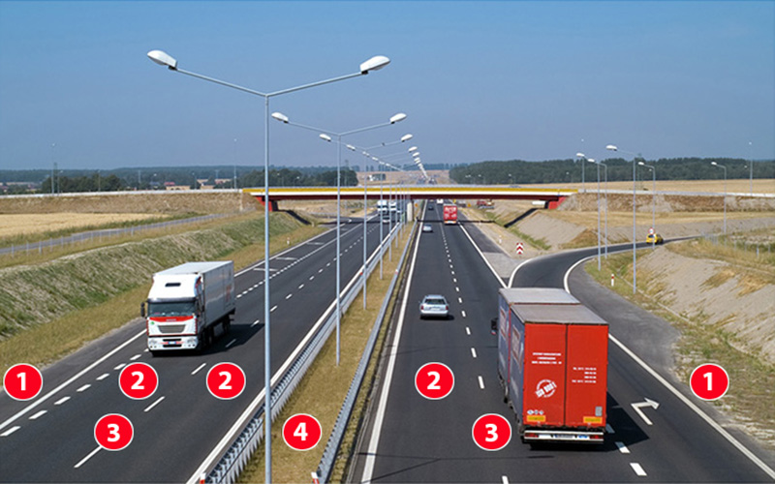
Рис. 1-7
смотреть ответы

Если Вы сядете за руль и поедете по дороге, то рано или поздно доедете до пересечения с другой дорогой. Место, где две дороги, лежащие в одной плоскости, пересекаются или соединяются друг с другом, называется перекрестком. Перекресток – это опасное место, на нем можно столкнуться с другими транспортным средством, едущим Вам наперерез. Поэтому правила проезда перекрестков должны соблюдаться очень строго.
Итак, любые две дороги, которые пересекаются или соединяются в одной точке, всегда образуют один перекресток. Однако бывает, что с дороги можно свернуть во двор, на заправку, автостоянку, заехать на территорию предприятия и т.д. Такие места не образуют перекрестка, поскольку дорога в этом месте всего одна. Они называются выездами с прилегающей территории (рис. 1-8). Важно знать, что для перекрестков существуют свои правила проезда, а для выездов с прилегающей территории – свои.

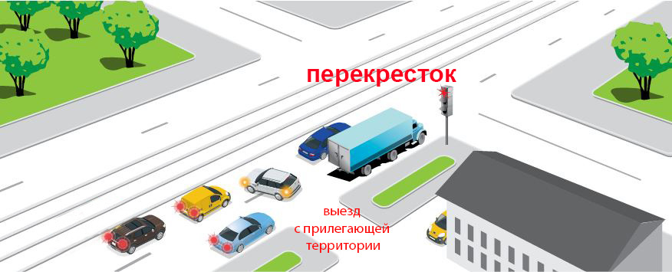
Рис. 1-8

Помимо понятия перекресток, в Правилах очень часто упоминается другое понятие – пересечение проезжих частей. Некоторым кажется, что это одно и то же, однако это совершенно не так. Чтобы понять, в чем различие, посмотрите этот кроткий ролик:

Ролик «Перекресток»

Самое главное в этой теме:
- понятие «преимущество»;
- категории транспортных средств;
- элементы дороги и перекрестка.

ПЕРЕЙДИТЕ В РЕЖИМЕ «ТРЕНИРОВКА»
ДЛЯ РЕШЕНИЯ ЭКЗАМЕНАЦИОННЫХ ЗАДАЧ

Правила дорожного движения:

1.3. Участники дорожного движения обязаны знать и соблюдать относящиеся к ним требования Правил, сигналов светофоров, знаков и разметки, а также выполнять распоряжения регулировщиков, действующих в пределах предоставленных им прав и регулирующих дорожное движение установленными сигналами.

1.6. Лица, нарушившие Правила, несут ответственность в соответствии с действующим законодательством.
продолжить чтение

Ответы к заданию:

1 – обочины
2 – полосы движения
3 – проезжие части
4 – разделительная полоса
продолжить чтение

